语文二年级上册第六单元
作业设计

鸡西市园丁小学 乔金婷

（二年级上册第六单元）大单元整体作业设计框架

人文主题 | 革命先辈 | 任务群类型 | “文学阅读与创意表达”学习任务群
语文要素 | 本单元的语文要素是“借助词句，了解课文内容”。二年级上册第一单元的语文要素为“借助图片，了解课文内容”，第三单元的语文要素为“借助词句，把握课文主要信息”。  本单元的语文要素实则是对以上两单元的整合与拓展。每一篇课文的课后题中，都提示了帮助学生理解的不同路径。如《八角楼上》课后第弈题，提示学生结合插图体会词语的意思，从而把握课文内容，《朱德的扁担》课后第二题，提示学生关注描写朱德同志挑粮时的一系列动词，借此体会人物形象大尽难忘的泼水节》课后第一题，则提出借助词语，讲述周总理和傣族人民过泼水节的情景；《刘胡兰》一课课后第二题，有联系上下文理解词语的意思，进而体会人物精神的相关要求通过多种方法，帮助学生了解课文内容。
教学内容 | 本单元围绕“革命先辈”这一主题编排了《八角楼上》《朱德的扁担》《难忘的泼水节》《刘胡兰》四篇课文。四篇课文都是讲述革命先辈的英雄故事，引领学生通过学习这些故事，感受到革命先烈的崇高品质和英雄气概，初步渗透革命传统教育。“我爱阅读”板块中安排了《王二小》—文，体现了革命小英雄的机智勇敢。整体而言，本单元的课文内容以“伟人”为线索，力图通过文本阅读，感受到镌刻于炎黄子孙骨子里的不屈不挠、万众一心的民族精神，进而产生民族自豪感。

单元  主题  分析 | 纵向分析：
单元  主题  分析 | 册序单元 | 单元主题 | 语文要素 | 技能训练  重点 | 训练方法
单元  主题  分析 | 一下第二单元 | 愿望 | 找出课文明显信息 | 借助词句，找出课文中的明显信息，了解课文内容。 | 读课文，圈画词句，找信息，了解课文主要内容。
单元  主题  分析 | 二上第一单元 | 大自然的秘密 | 借助图片了解课文内容 | 借助词句，找出课文中的明显信息，了解课文内容。 | 读课文，圈画词句，找信息，了解课文主要内容。
单元  主题  分析 | 二上第三单元 | 儿童生活 | 借助关键词句理解课文内容 | 借助词句，找出课文中的明显信息，了解课文内容。 | 读课文，圈画词句，找信息，了解课文主要内容。
单元  主题  分析 | 二下第一单元 | 春天 | 借助图片，了解课文内容 | 借助词句，找出课文中的明显信息，了解课文内容。 | 读课文，圈画词句，找信息，了解课文主要内容。
单元  主题  分析 | 二下第六单元 | 大自然  的秘密 | 提取主要信息，了解课文内容。 | 借助词句，找出课文中的明显信息，了解课文内容。 | 读课文，圈画词句，找信息，了解课文主要内容。

横向分析：
本册单元 | 单元主题 | 单元目标
第一单元 | 大自然的秘密 | 积累并运用表示动作的词语；借助图片，了解课文的内容
第二单元 | 识字单元 | 发现汉字规律，运用形声字形旁表义、声旁表音的特点归类识字。
第三单元 | 儿童生活 | 阅读课文，能说出自己的感受或想法。借助关键词句，理解课文内容。
第四单元 | 家乡 | 联系上下文和生活经验，了解词句的意思。学习课文的语言表达，积累语言。
第五单元 | 思维方法 | 初步体会课文讲述的道理。感受和体会课文语言表达的多样性，学习表达。
第六单元 | 伟人 | 借助词句，了解课文内容。
第七单元 | 想象 | 展开想象，获得初步的情感体验。尝试着默读，试着做到不出声。
第八单元 | 相处 | 综合运用多种方法自主识字、自主阅读借助提示，复述课文学习默读。

单元教学  目标  单元作业  目标 | 单元教学目标 | 对应篇目 | 单元作业目标
单元教学  目标  单元作业  目标 | 认识42个生字，会写30个生字、25个词语，写好“点”“横”等基本笔画及相关生字。  能读懂重点词语句子的意思，了解课文内容，感受革命先辈的精神品质，积累相关词语。  有表达交流的自信心，能认真听他人讲话，复述大意和感兴趣的情节，乐于运用阅读中学到的词语讲述革命故事。  4.积极参与红色故事学习实践活动，激发对革命先辈的崇敬之情。能借助插图，说出革命先辈的相关事迹场景。 | 《八角楼上》  《朱德的扁担》  《难忘的泼水节》  《刘胡兰》 | 积累本单元描写革命先辈及相关场景的优美词语和句子。  能通过阅读课文理解重点词语句子的意思，感受革命先辈的精神，学会结合上下文理解词句。  能进行角色扮演等交流活动，提升表达交流能力，锻炼讲述革命故事的能力。  4. 在交流中态度自然大方有礼貌，认真倾听他人讲话，能复述革命故事的大意和感兴趣的情节，较完整地讲述革命小故事。

基础知识  点  技能训练  点  立德树人  点 | 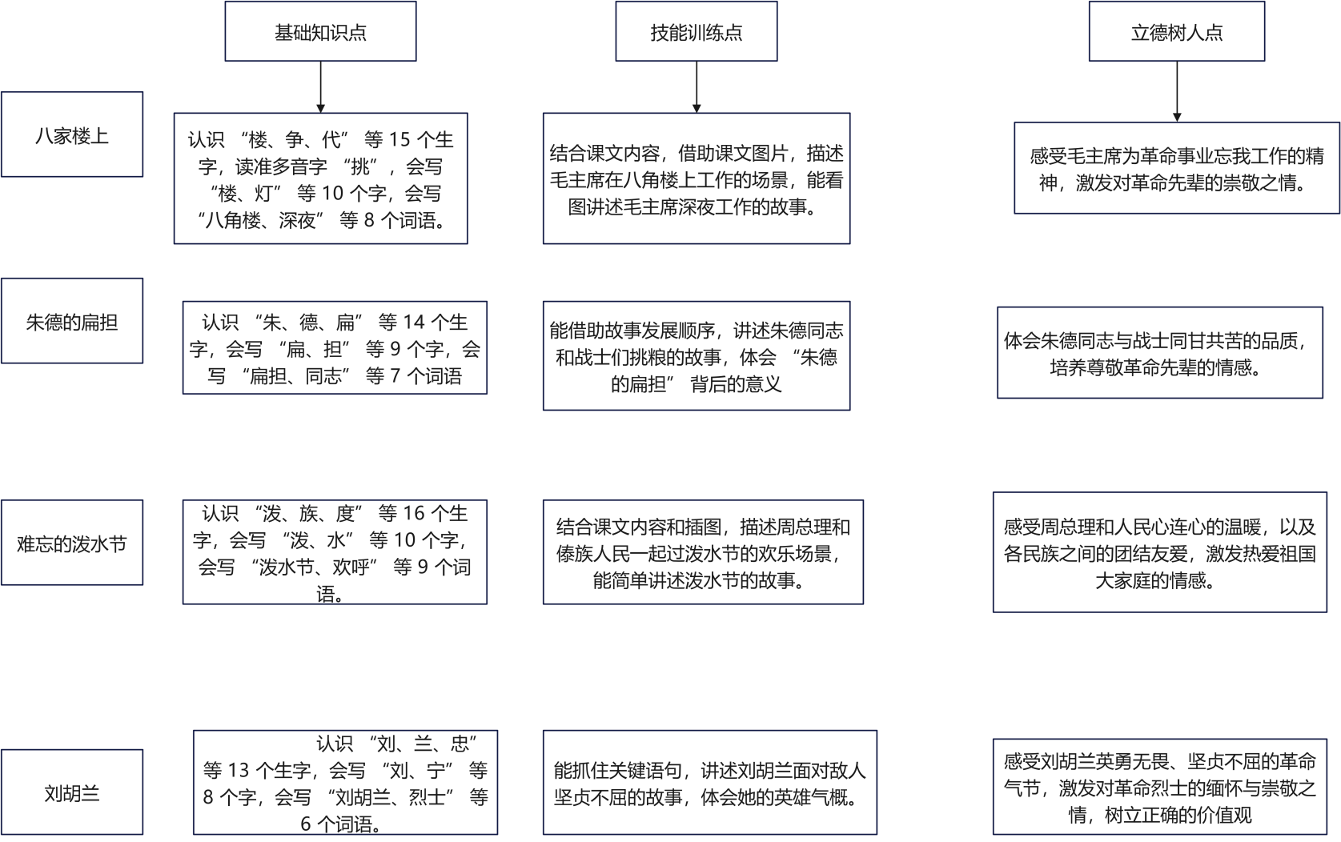

课时  作业  目标 | 课题 | 对应课时 | 课时作业目标
课时  作业  目标 | 《八角楼上》 | 2课时 | 1. 认识 “楼、争、代” 等生字，会写 “楼、灯” 等生字。2. 正确、流利、有感情地朗读课文，读出对毛主席的崇敬之情。3. 结合课文内容，简单描述毛主席在八角楼上工作的场景，感受他为革命忘我工作的精神。
课时  作业  目标 | 《朱德的扁担》 | 2课时 | 1. 认识 “朱、德、扁” 等生字，会写 “扁、担” 等生字。2. 正确、流利地朗读课文，分角色朗读相关段落，体会朱德与战士同甘共苦的品质。3. 能讲述 “朱德的扁担” 的故事，理解 “朱德的扁担，不准乱拿” 的意义。
课时  作业  目标 | 《难忘的泼水节》 | 2课时 | 1. 认识 “泼、族、度” 等生字，会写 “泼、水” 等生字。2. 正确、流利、有感情地朗读课文，感受周总理和傣族人民过泼水节的欢乐氛围。3. 结合课文插图，描述周总理和傣族人民一起泼水的场景，体会各民族之间的团结友爱。
课时  作业  目标 | 《刘胡兰》 | 2课时 | 1. 认识 “刘、兰、忠” 等生字，会写 “刘、宁” 等生字。2. 正确、流利、有感情地朗读课文，读出对刘胡兰的敬佩之情。3. 能讲述刘胡兰的英勇事迹，感受她坚贞不屈、视死如归的革命气节。

单元  作业  重难点 | 课题 | 作业重点 | 作业难点 | 设计意图
单元  作业  重难点 | 《八角楼上》 | 字词积累与运用：准确认读 “楼、争、朱、德、泼、族、刘、兰” 等本单元生字，规范书写 “楼、灯、扁、担、水、宁” 等生字，理解并运用 “八角楼、深夜、扁担、同志、泼水节、欢呼、刘胡兰、烈士” 等词语描述革命相关场景与人物事迹。  课文朗读与理解：正确、流利、有感情地朗读《八角楼上》《朱德的扁担》《难忘的泼水节》《刘胡兰》四篇课文，读好人物对话与体现人物精神的语句，把握朗读的语气和重音；结合课文内容，能用自己的话分别描述毛主席深夜工作、朱德挑粮、周总理与傣族人民过泼水节、刘胡兰英勇就义的场景或故事。 | 1.深度体会精神内涵：不仅能知晓革命先辈的事迹，更能深入体会其中蕴含的如艰苦奋斗、团结友爱、英勇无畏等精神的深层意义，理解 “生的伟大，死的光荣” 等评价的内涵。  2.画面构建与生动表达：借助课文文字，在脑海中清晰构建出革命先辈相关的场景画面，并能运用丰富、恰当的语言生动地描述出来，做到表述有条理、有感染力。 | 1. 背诵相关段落，体会课文的情感表达。2. 能描绘毛主席在八角楼上工作的场景，提升学生的想象力和表达能力。
单元  作业  重难点 | 《朱德的扁担》 |  |  | 1. 通过课文内容填空等形式，引导学生深入理解课文内容，体会革命先辈的品质。2. 能将课文与革命历史背景联系起来，锻炼学生运用语言表达自己感受和想法的能力。

 | 《难忘的泼水节》 | 3.情感与精神感悟：通过作业练习，感受毛主席为革命忘我工作的精神、朱德与战士同甘共苦的品质、周总理与人民心连心的情怀以及刘胡兰坚贞不屈的革命气节，激发对革命先辈的崇敬之情 | 3.知识迁移与运用：将从课文中学到的描写方法、表达技巧等，迁移运用到对革命故事的讲述、对革命精神的阐述等作业任务中，提升语言运用的灵活性与创造性。 | 1. 通过课文内容填空等形式，引导学生深入理解课文内容，体会民族团结的美好。2. 能将课文与民族文化联系起来，锻炼学生运用语言表达自己感受和想法的能力。
 | 《刘胡兰》 |  |  | 1. 背诵相关段落，体会革命烈士的精神。2. 能讲述刘胡兰的事迹，提升学生的语言表达和情感感悟能力。

单元作业主题设计
主要  情景 | 作业主题 | 主要“教—学—评”活动 | 语文要素
革命先辈与榜样力量 | 讲述革命故事 | 1.革命故事我会讲（分角色朗读、讲故事比赛）  2.革命精神我传承（制作革命人物名片，上台介绍）  （设计意图：通过多样的讲述与展示活动，加深对革命故事和人物的记忆，感悟革命精神。） | 对比、感受革命故事中人物的精神品质，发现革命先辈的伟大。提升学生讲述革命故事与感悟精神的能力。
革命先辈与榜样力量 | 共读红色  书籍 |  | 通过共读红色书籍，拓展对革命历史的认知空间。紧扣单元 “感受革命先辈精神” 的语文要素。
  1. 结合快乐读书吧，选取一本红色故事绘本，和
  全班学生共同研读。
  2. 做一份红色故事读书卡或书签上交。
  （设计意图：让学生在广泛阅读红色故事中参与
  活动，激发阅读红色书籍的热情。）
 | 重温革命场景 | 朗读《八角楼上》《朱德的扁担》《难忘的泼水节》《刘胡兰》以及相关红色短文，课上展示。  2. 随文朗读，可将朗读作品展示在班群中，采用学生、家长、老师星级点评的形式。（设计意图：多样化点评激发孩子朗读红色课文的兴趣。） | 朗读能力：通过朗读本单元红色课文，培养学生正确、流利、有感情地朗读课文的能力。  识字写字能力：随文书写，巩固学生对本单元生字词的掌握，提升书写与简单表达能力。  评价能力：采用学生、家长、老师星级点  评以及生生互评、教师评价等方式，培养  学生的评价能力，学会欣赏他人的优点，  指出不足之处。  口语交际能力：结合口语交际创设情境展  示，锻炼学生的口语表达和交际能力。
 | 感悟革命精神 | 朗读并抄写《八角楼上》《朱德的扁担》中体现革命先辈精神的句子。  2. 尝试用学过的字词，简单写一写自己对革命先辈的印象。（设计意图：在书写中巩固识字，加深对革命精神的感悟。）
 | 致敬革命先辈 | 创设情境交流展示。

